贵州机电职业技术学院2022年分类考试招生章程

第一章 总则
第一条 根据《中华人民共和国教育法》、《中华人民共和国高等教育法》等有关法律法规,以及《省招生委员会关于做好2022年高职（专科）分类考试招生工作的通知》的规定,特制定贵州机电职业技术学院2022年分类考试招生章程。
第二条 本章程适用于我院2022年普通高等教育的分类考试招生工作。

第二章 学院概况
第三条 学院全称：贵州机电职业技术学院
办学类型：普通高等教育
办学层次：专科
学校性质：公办
学校地址：贵州省都匀市旗山大道北段8号
贵州机电职业技术学院是经贵州省人民政府批准成立、国家教育部备案通过的全日制公办普通高等职业院校。学院传承“三线”精神，弘扬军工文化，注重培养职业素养能力，以社会需求为导向进行专业结构调整及改革，重视教学质量的提升，强化学生的实践能力和职业技能，培养“职业能力强、综合素质高、道德品行优”的复合型技术技能人才。
学院坐落在享有“山水桥城”美誉的都匀市内，总占地592亩，建筑面积23万多平方米，可容纳学生8000人。学院建有世界技能大赛中国集训基地2个，国家级高技能人才实训基地2个，省级高技能人才培训基地3个，国家级技能大师工作室3个，省级技能大师工作室3个，实训设施总价值1.46亿元以上。

第三章 组织机构
第四条 招生机构
在省招生委员会统一领导下，学院成立由党政主要领导担任组长的招生工作领导小组，全面领导和监督招生录取工作，负责制定招生政策和招生计划，讨论决定招生及录取工作的重大事宜。
第五条 监督机构
贵州机电职业技术学院纪检办公室

第四章 招生计划
第六条 我院2022年分类考试招生计划详见贵州省招生考试院公布的《2022年贵州省高职（专科）分类考试招生专业目录》。

第五章 报名时间、方式及流程
第七条 报名条件
（一）已参加贵州省2022年高考报名的2013年（含）以后毕业的应、往届高中毕业生，且高中学生学业水平考试须完成11门课程考试，考试成绩8门课程达到C等及以上等第。
（二）已参加贵州省高考报名的应、往届中职毕业生。
（三）交通运营管理专业报考要求：身高女生:158cm以上;男生:168cm以上;五官端正、身体健康、性格开朗;面部、颈部、手臂无明显疤痕、无纹身;口齿清楚,中、英文发音标准，听力正常;视力：双眼矫正视力(E表)不低于4.8(女生允许带隐形眼镜)。
（四）贵州户籍退役军人和我省下岗失业人员、高素质农民、企业员工和基层农技人员。报名及志愿填报时间和办法另行通知。
现场确认时须提供本人身份证原件、学历证明（高级中等教育学校毕业或具有同等学力）。
1、退役军人须持有《退出现役证》、本人户口薄等相关证明材料在我院确认点进行初审登记并办理相关手续。获得三等功以上奖励的退役军人需提供相关证书原件及复印件。
2、下岗失业人员按规定办理失业登记后，须持本人户口薄等相关证明材料在我院确认点办理相关手续。
3、企业员工须持在黔务工6个月及以上（应提供劳动合同证明、在黔缴纳基本养老保险或基本医疗保险等在黔务工证明）。在我院确认点办理相关手续。原则上由我省企业集体向有关高校提出报名需求。

4、高素质农民、基层农技人员须按农业农村部门的相关规定及证明材料在我院确认点办理相关手续。
第八条 报名时间及方式：凡符合报考资格的考生，按省招生考试院规定的时间依据本人意愿登录贵州省招生考试院网站填报我院志愿。
第九条 考试内容
（一）高中毕业生
实行“文化素质+职业技能适应性测试”的评价方式。
1、文化素质评价使用学业水平考试成绩。按照普通高中学生学业水平考试有关规定：“学生须完成11门课程考试，考试成绩8门课程达到C等及以上等第的考生，可领取高中毕业证书”。达到此条件的高中毕业生可以参加我院组织的职业适应性测试。
2、测试内容:采取面试的方式进行，内容为职业倾向测定、语言表达、反应能力、团队合作能力、特长展示、创新思维等，满分为100分。成绩计算方法按“考生成绩=高中学业水平平均成绩（百分制）×0.5+职业技能适应性测试成绩×0.5”计算。
（二）中职毕业生
实行“文化综合考试+职业技能测试”的评价方式，文化综合考试内容为语文、数学、英语。
1、需参加由招生考试院统一命题、评卷，各市州招办组织文化综合考试，考试内容按《贵州省中职生报考高职（专科）院校分类考试文化综合考试说明》要求执行。
2、需参加我院组织的职业技能测试，测试内容主要针对考生所报专业对其进行专业能力测试和技术技能测试，专业能力测试以教育部发布的中职专业教学标准中核心专业知识为基本依据，采用笔试考试，重点考察综合专业能力。技术技能测试以教育部发布的中职专业教学标准中核心技术技能为基本依据，以操作考试为主，充分体现岗位技能、通用技术等内容。 成绩计算方法按“考生成绩=文化综合考试总分转化为百分制×50%+职业技能测试×50%”计算。
（三）贵州户籍退役军人和我省下岗失业人员、高素质农民、企业员工和基层农技人员
对于符合初审条件的退役军人、下岗失业人员、企业员工、高素质农民和基层农技人员须按照规定的时间参加由我院组织与报考专业相关的职业适应性测试，成绩按满分 100 分计算。

第六章 录取原则
第十条 录取原则
（一）根据贵州省教育厅关于普通高校招生工作有关文件规定，我校在省招生委员会领导下，本着公平、公正、公开，“志愿优先，从高分到低分”的录取原则开展录取工作。
（二）对在校期间获教育部牵头举办的全国职业院校技能大赛三等奖及以上、教育厅牵头举办的贵州职业院校技能大赛二等奖及以上的中职生报考相同或相近专业可免试进入我院学习。
（三）按高中毕业生、中职毕业生综合成绩排名，考生以填报专业志愿优先原则从高分到低分排序，择优录取。分数相同的考生依据职业适应性测试（职业技能测试）成绩高低优先录取。
（四）贵州户籍退役军人和我省下岗失业人员、高素质农民、企业员工和基层农技人员依据职业适应性测试成绩高低择优录取。对符合免试条件并获得三等功以上奖励的退役军人，我院按照程序考核公示后予以免试录取。
（五）体检标准参照《普通高等学校招生体检工作指导意见》执行。
（六）录取工作在省招生考试院的领导下，由学院组织录取，录取名单报省招生考试院审核公示。
（七）对所选专业志愿均不能满足，但服从专业调剂的考生，学院根据具体情况调剂。
（八）录取通知书发放：学院根据贵州省招生考试院核准备案公示的录取考生名单，经高考录取系统正式投档后，使用投档系统导出的电子档案打印正式《录取通知书》，并加盖本院招生录取正式公章，经邮政EMS专线寄送录取考生。
第十一条 经学院公示确认录取的考生不再参加2022年全国普通高考的考试。

第七章 收费标准及奖助学政策
第十二条 学院严格按贵州省物价主管部门批准的项目及标准执行。
（一）学费：3500元/年·人。
（二）住宿费：4人间1200元/年·人，6人间1000元/年·人。
（三）预收书费：500元/年·人。
学院通过奖、助、勤、减、免、补等方式，帮助家庭贫困学生完成学业。建档立卡贫困户学生，按国家扶贫政策有关规定享受教育扶贫资助。
第十三条 奖学金情况
（一）国家奖学金：8000元/年·人。
（二）国家励志奖学金：5000元/年·人。
第十四条 助学金情况
资助家庭经济困难的全日制专科生，每年评一次，资助人数根据教育厅下达的资助名额确定，受助学生每年2000-4000元，一般分2—3档。退役士兵学生享受国家助学金。

第八章 学历证书的颁发
第十五条 学生在规定的年限内，修完教学计划规定的内容，达到毕业要求，发给国家承认学历的、经教育部学籍、学历电子注册的贵州机电职业技术学院专科毕业证书，并以此具印。

第九章 附则
第十六条 本章程未尽事宜，按照国家招生政策执行。
第十七条 本章程由贵州机电职业技术学院负责解释。
第十八条 联系方式
联系人：尹老师 胡老师
电 话：0854-8329105
传 真：0854-8329105
网 址：http://www.gztcme.cn
详细地址：贵州省都匀市旗山大道北段8号
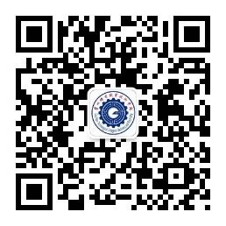
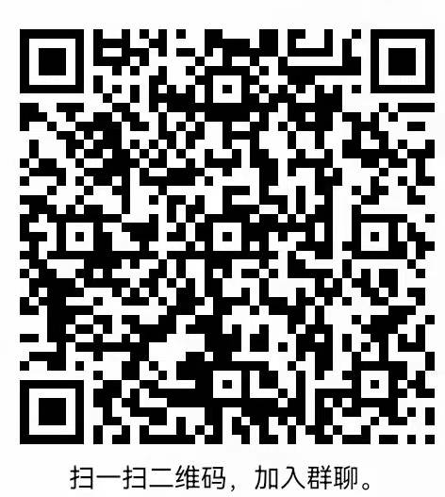
邮 编：558000

微信公众号 学院2022招生咨询QQ群

